curriculum vittae
Elaine Andrade Arruda
Passagem Virgílio, n°823
Marco-Belém-PA
Contato_(091)8848-6489 / (091)3276-6489
elainearruda05@uol.com.br

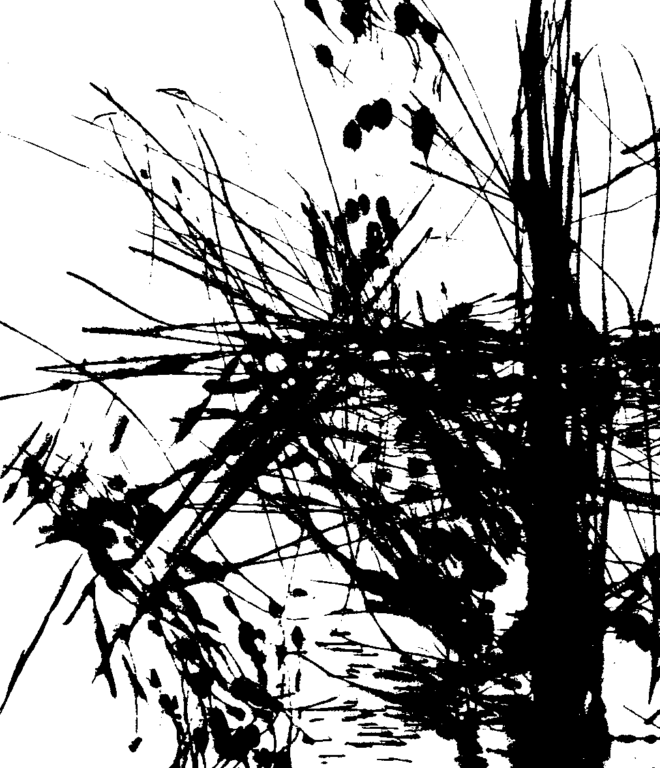

Formação Acadêmica:

_Cursando o 8° semestre de Psicologia – UFPA.

Exposições:

_Participou da XV Mostra de Arte Primeiros Passos – CCBEU – 2006.

Cursos e Eventos de Aperfeiçoamento:

_Cursos de Gravura, ministrados pelo Prof. Armando Sobral. Fundação Curro Velho;

_Workshop de Gravura em Metal com Prof. Marco Buti (SP). Fundação Curro Velho. De 07 a 09/10 de 2003;

_Palestra “A Gravura como processo”, ministrada pelo Prof. Marco Buti, 2003;

_Conferência “A visibilidade, a Visualidade e a Lesibilidade em imagens da Arte Contemporânea”, ministrada pela Pós-Doutora Lucimar Bello. Museu de Arte Sacra de Belém, 2004;

_Curso Photomorphosis – iniciação à fotografia, do artesanal ao digital, ministrado pelo Prof. Miguel Chikaoka. Fotoativa. Duração de 3 meses;

_Curso de Cianotipia e Calotipia, ministrado pelo Prof. Eduardo Kalif. Fotoativa. Duração de 1 mês;

_Oficina Laboratório de Fotografia. Fundação Curro Velho, 2005;

_Oficina de Pintura, ministrada pelo Prof. Armando Sobral. Fundação Curro Velho, 2006;

_Participação no Evento Gráfica Contemporânea. IAP, 2006;

_Curso de Gravura em Metal, ministrado pelo Prof. Ulysses Bôscolo (SP). Fundação Curro Velho, 2006;

_Curso Xilogravura como Opção, ministrado pelo Prof. Ruben Grilo (RJ). Fundação Curro Velho. De 16 a 20/10/2006.

Atividades Educacionais:

___Ministrou as seguintes oficinas na Fundação Curro Velho, nos anos de 2004 a 2007:

_Xilogravura, em setembro de 2004 (80 horas);

_Desenho e Gravura, em outubro de 2004 (80 horas;

_Xilogravura, em novembro de 2004 (80 horas);

_Desenho e Gravura, em maio de 2005 (80 horas);

_Desenho e Gravura, em junho de 2005 (80 horas);

_Desenho e Gravura, em novembro de 2005 (80 horas);

_Oficina de Reprodução de Imagens, em agosto de 2005 (80 horas), no Núcleo de Produção;

_Desenho e Gravura, em maio de 2006 (80 horas);

_Oficina de Reprodução de Imagens, em março de 2006 (100 horas), no Núcleo de Produção;

_Xilogravura, em março de 2007 (40 horas);

_Xilogravura, em maio de 2007 (40 horas);

_Desenho e Gravura, em maio de 2007 (40 horas).

